DIPLOMAT Premium SPIN®Safe mit Einlage Outdoor 22 SPIN/P Outdoor
emco Bautechnik

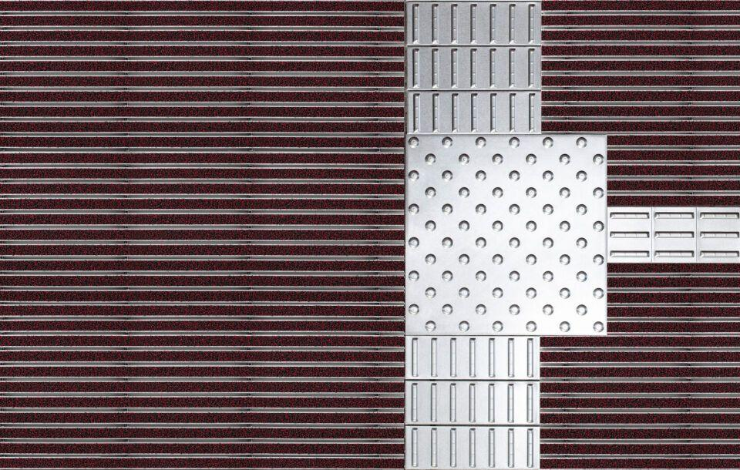Eigenschaften
HAN:
22 SPIN/P Outdoor
Barrierefreiheit
barrierefrei
Beanspruchung
erhöhter Schmutzanfall, normale Beanspruchung, starke Frequentierung
Belastbarkeit
begehbar
Bewertungsgruppe Rutschgefahr
R 11
Einsatzort
außen überdacht, innen
Farbton Rahmenprofil
bronze, gold, natur, schwarz, silber
Werkstoff
Aluminium, Edelstahl
Höhe (mm)
25,90
Aufbau
ohne Zusatzprofil
Oberfläche Rahmen/Gestell
eloxiert
Profilabstand (mm)
5,00
Beroll- und Befahrbeitkeit
Einkaufswagen, Kinderwagen, Rollstühle, Sackkarre, Transportkarren
Einsatzbereiche
Alters- und Pflegeheim, Arztpraxis, Büro- und Verwaltungsgebäude, Einfamilienhaus, Einzelhandel, Hotel, Kindergarten/Kita, Mehrfamilienhaus, Schule, Sporthalle
Farbtonbezeichnung Rahmenprofil Hersteller
EV3 Gold, C33 Mittelbronze, C35 Schwarz, C31 Edelstahl

